光大-祈年养老消费集合资金信托计划
2022年第1月监管报告

项目名称：光大-祈年养老消费集合资金信托计划
委托方：光大兴陇信托有限责任公司
受托方：北京康信君安资产管理有限公司
监管人员：买江
日期：二零二二年二月十日
目录
1项目基本情况 2
2重大事件披露 2
3项目证照、有关批复办理情况及施工进度情况 3
3.1项目证照、有关批复获取情况 3
3.2项目施工进度 4
4印鉴、证照使用情况 5
5合同签订情况 5
6项目销售运营情况 6
6.1当代时光里项目 6
6.2西山上品湾MOMA项目 11
7资金情况 12
7.1当代久运资金流入流出情况 12
7.2当代久运资金余额 12
附件一 各月份资金流出分类情况表 13
附件二 当代久运1月银行对账单 15

为了方便阅读之目的，本报告中将部分名称简写为：
·光大信托：光大兴陇信托有限责任公司
·当代久运：北京当代久运置业有限公司
·宏华伟业：北京宏华伟业房地产开发有限公司
·康信资管：北京康信君安资产管理有限公司

1项目基本情况
（1）当代久运所持标的项目情况
当代久运所持标的项目为位于北京市顺义区李桥镇庄子营村的项目当代时光里项目（云境尚谷园）。项目用地面积49,477.20㎡，为商务金融用地，规划建筑面积约17万平方米，分两期开发，拟建设11栋建筑，当代久运拟整体自持经营，建设养老地产，其中9栋养老公寓，1栋独立商业，1栋商业作为医疗中心。
（2）宏华伟业所持标的项目情况
宏华伟业所持标的项目为位于北京市昌平区阳坊镇温南路与阳八路交汇处的西山上品湾MOMA，项目用地面积约7万平方米，建筑面积约19万平方米，拟建9栋商品住宅楼，3栋商务办公楼及2栋回迁住宅楼。

2重大事件披露
- 2022年1月，华融融德资产管理有限公司及世纪金源投资集团有限公司对时光里项目进行尽调，相关资料已提交，我司监管人员将持续关注后续进展。
- 2022年1月，当代久运股东当代节能置业股份有限公司新增3个执行案件，案件号及被执行金额分别为：执行(2022)京02执74号，被执行金额561,713,470元；(2022)苏05执19号，被执行金额141,329,600元；(2022)渝01执29号，被执行金额162,596,080元，目前公开途径无法查询被执行原因。

3项目证照、有关批复办理情况及施工进度情况

3.1项目证照、有关批复获取情况
（1）当代时光里项目证照、批复办理进度情况
截至2022年1月31日当代时光里项目证照、有关批复获取情况如下表：
五证及批复 | 获取情况
五证及批复 | 一期 | 二期
不动产权证书（土地证） | 已取得 | 已取得
建设用地规划许可证 | 已取得 | 已取得
建设工程规划许可证 | 已取得 | 未取得
建筑工程施工许可证 | 已取得 | 未取得
房地产开发企业暂定资质证书 | 办理中 | 办理中
预售许可证 | 1#、2#、8#楼已取得 | 未取得
养老机构备案 | 未取得 | 未取得
不动产权证书（房产证） | 未取得 | 未取得
关于办证进度情况说明：截至2022年1月31日一期证照资质办理进度如下：
- 截至目前，当代久运正在办理房地产开发资质延期相关事宜，已完成申报工作，据了解由于当代久运2019年度被政府部门罚款多次并公示，被认定为征信存在问题，导致顺义区建委开会没有审核通过，目前当代久运经办人正在公关处理中，具体情况还需等政府回执。
2）根据企业告知，临空管委会产业发展处已同意养老立项，后续等待精装交付使用后，办理养老资质备案事项（顺义民政局）。
3）目前暂无当代时光里项目二期证照资质办理计划。

（2）西山上品湾MOMA项目证照、批复办理进度情况如下表：
五证及批复 | 获取情况
五证及批复 | 住宅 | 商业（独立） | 办公楼
不动产权证书（土地证） | 已取得 | 已取得 | 已取得
建设用地规划许可证 | 已取得 | 已取得 | 已取得
建设工程规划许可证 | 已取得 | 已取得 | 已取得
建筑工程施工许可证 | 已取得 | 未取得 | 未取得
预售许可证 | 取得  1#、2#、3#、8#、9#、10# | 未取得 | 未取得
不动产权证书（房产证） | 未取得 | 未取得 | 未取得
备注：西山上品湾项目5#、6#、7#楼计划现房销售

3.2项目施工进度
当代久运时光里项目一期处于精装阶段，精装1#、2#楼完成90%，园区园林完成70%，9号楼裙房装修完成10%，主楼加固完成75%。二期目前尚未开工。由于资金问题，本项目自 2021年12月15日停工，工人已撤离。
当代久运标的项目现场照片
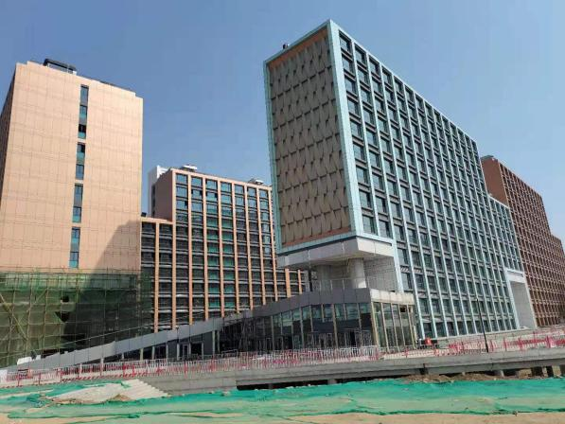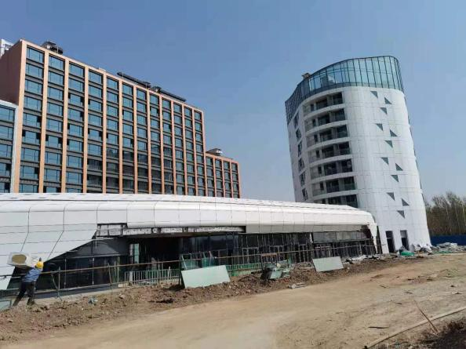
1、时光里项目1#、2#工地现场 2、时光里项目9#工地现场
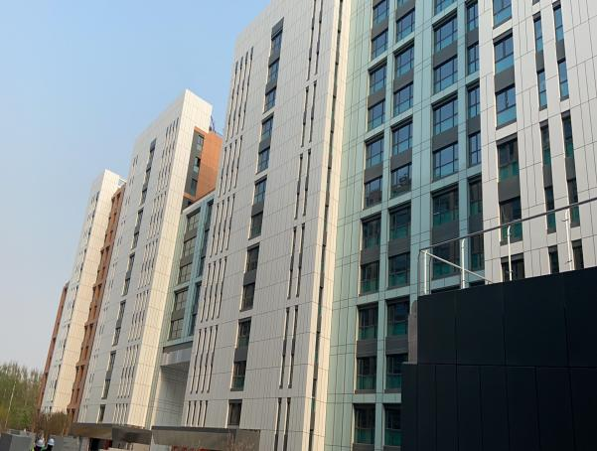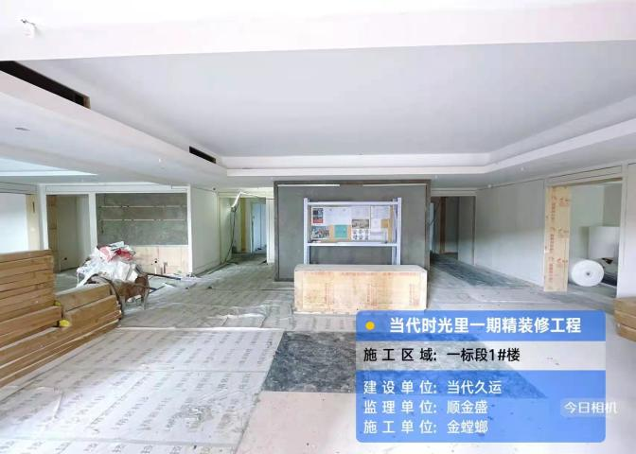
3、时光里项目1号楼 4、时光里项目1号楼大厅
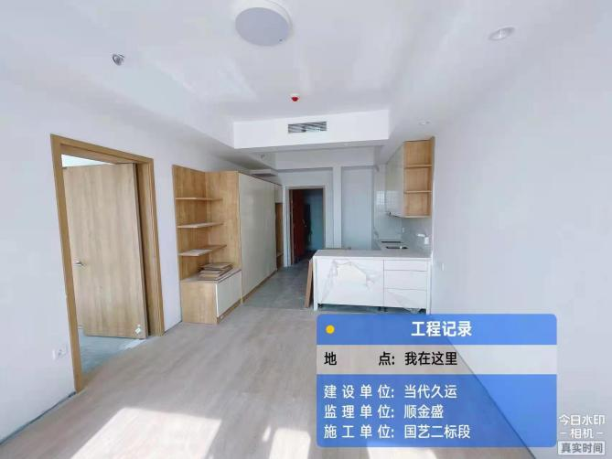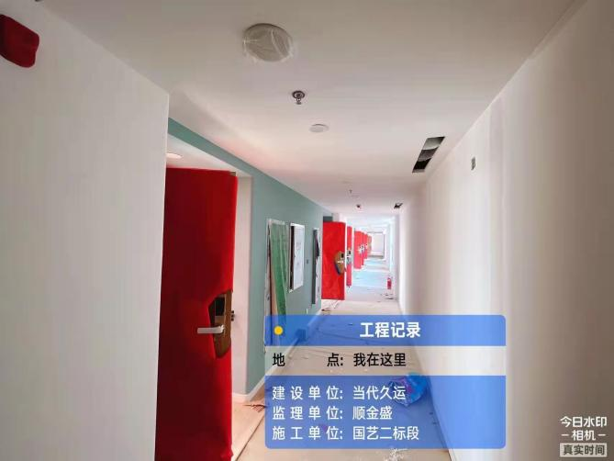
5、时光里项目K2养老房 6、时光里项目2号楼走廊

4印鉴、证照使用情况
对于印鉴、证照的使用，项目公司人员按照监管协议规定，履行印鉴、证照使用流程，填写印鉴、证照使用登记表，康信资管监管人员了解用印事由，如需经光大信托有关人员审批的事项，待光大信托有关人员批复后方给予配合。
2022年1月当代久运印鉴、证照使用登记表
用印日期 | 印鉴名称 | 用印事由 | 用印材料及份数 | 经办人 | 监印人
2022/1/12 | 公章 | 当代久运申请用印：电力局抄表结算日期 | 电力局自然月抄表结算合同事项变更确认书 | 工程部丁伟伟 | 买江、范晓旭
2022/1/18 | 公章 | 当代久运申请用印：华融融德尽调 | 华融融德资产置换用印 | 财务部范晓旭 | 买江、范晓旭
2022/1/22 | 公章 | 当代久运申请用印：世纪金源尽调 | 世纪金源资产置换用印 | 财务部范晓旭 | 买江、范晓旭

5合同签订情况
2022年1月1日至2022年1月31日期间，当代久运未签订合同。

6项目销售运营情况

6.1当代时光里项目
截至2022年1月末，当代时光里项目尚未正式对外销售，目前正在开展销售前期蓄客工作。产品销售暂定价1K样板间158万元，2K样板间180-220万元不等，项目整体行销方案当代节能已审核过会同意。现正式入职营销部员工包括销售经理8人，策划经理1人，讲解员2人；
当代时光里服务运营情况：目前已完成社区运营成本测算，并上报运营方案审批、运营工作铺排与思路集团已经同意，需就运营成本跟成本部门进行交底。
会员登记已启动，目前正在与太平人寿合作，带渠道客户来项目参观。目前储备高意向客户，已登记参观及缴纳押金意向客户143组，每位收取意向金5,000元。因当代久运项目无养老资质，认筹金由当代摩斯时光养老服务(北京)有限公司代为收取。
当代久运时光里意向客户登记表
序号 | 日期 | 姓名 | 首选户型 | 备选户型 | 认筹金（元）
1 | 2020.08.11 | 白壁洁 | 2K |  | 5,000.00
2 | 2020.09.04 | 郑燕华 | S2K |  | 5,000.00
3 | 2020.09.07 | 刘鸿章 | 1.5K |  | 5,000.00
4 | 2020.09.07 | 赵荣 | 2K |  | 5,000.00
5 | 2020.09.08 | 雷凤霞 | M2K |  | 5,000.00
6 | 2020.12.07 | 刘杰 | 1.5K |  | 5,000.00
7 | 2020.12.07 | 刘杰 | 1.5K |  | 5,000.00
8 | 2020.09.18 | 法德林 | 2K |  | 5,000.00
9 | 2020.09.20 | 刘娟琦 | 2K |  | 5,000.00
10 | 2020.09.20 | 欧阳震鹏 | 2K |  | 5,000.00
11 | 2020.09.29 | 陈洁 | 2K |  | 5,000.00
12 | 2020.09.29 | 龚晓雷 | 1K |  | 5,000.00
13 | 2020.09.30 | 陈洁 | 2K |  | 5,000.00
14 | 2020.10.22 | 尹春雨 | S2K |  | 5,000.00
15 | 2020.10.22 | 尹春雨 | 2K |  | 5,000.00
16 | 2020.10.22 | 徐梅 | S2K |  | 5,000.00
17 | 2020.10.23 | 刘杰 | 2K |  | 5,000.00
18 | 2020.10.23 | 郭明 | 2K |  | 5,000.00
19 | 2020.10.23 | 王天中 | 2K |  | 5,000.00
20 | 2020.10.23 | 魏丽萍 | 2K |  | 5,000.00
21 | 2020.10.23 | 徐明露 | S2K |  | 5,000.00
22 | 2020.10.26 | 郭明 | 2K |  | 5,000.00
23 | 2020.10.26 | 范军 | 2K |  | 5,000.00
24 | 2020.10.30 | 郭晓薇 | 2K |  | 5,000.00
25 | 2020.11.01 | 朱永淦 | 2K | 1.5K、M2K | 5,000.00
26 | 2020.11.01 | 李雪梅 | 1.5K | M2K | 5,000.00
27 | 2020.11.01 | 郝雪莲 | 2K |  | 5,000.00
28 | 2020.11.01 | 郝雪莲 | 1.5K |  | 5,000.00
29 | 2021.02.03 | 焦燕 | 1.5K | M2K | 5,000.00
30 | 2020.11.02 | 徐明霜 | S2K |  | 5,000.00
31 | 2020.11.04 | 殷云英 | 2K |  | 5,000.00
32 | 2020.11.04 | 樊宝珠 | 2K |  | 5,000.00
33 | 2021.5.10 | 谷素荣 | 1.5k |  | 5,000.00
34 | 2020.11.04 | 李士杰 | 2K |  | 5,000.00
35 | 2021.4.10 | 常红丽 | 2K |  | 5,000.00
36 | 2020.11.20 | 尹春雨 | 2K |  | 5,000.00
37 | 2020.11.20 | 陈佳莉 | 2K |  | 5,000.00
38 | 2020.11.22 | 杨京丽 | 2K |  | 5,000.00
39 | 2020.11.29 | 董燕 | 1.5K |  | 5,000.00
40 | 2020.11.29 | 杨柱 | 1K |  | 5,000.00
41 | 2020.11.29 | 王海霞 | 1K |  | 5,000.00
42 | 2020.11.29 | 郎丰梅 | 2K |  | 5,000.00
43 | 2020.12.10 | 罗锦鳞 | 2K |  | 5,000.00
44 | 2020.12.10 | 严敏求 | 2K |  | 5,000.00
45 | 2020.12.12 | 李书悦 | 1.5K |  | 5,000.00
46 | 2020.12.12 | 顾京平 | 1.5K |  | 5,000.00
47 | 2020.12.13 | 乔静 | 1K |  | 5,000.00
48 | 2020.12.14 | 韩宏 | 1.5K |  | 5,000.00
49 | 2020.12.18 | 刘小燕 | 2K |  | 5,000.00
50 | 2020.12.19 | 刘译阳 | 1K |  | 5,000.00
51 | 2020.12.19 | 刘译阳 | 1.5K |  | 5,000.00
52 | 2020.12.21 | 柳霞 | M2K |  | 5,000.00
53 | 2020.12.21 | 王以平 | M2K |  | 5,000.00
54 | 2020.12.22 | 武旭红 | 1.5K |  | 5,000.00
55 | 2021.1.16 | 郑晓慧 | S2K |  | 5,000.00
56 | 2021.1.16 | 张东骏 | 1.5K |  | 5,000.00
57 | 2021.1.16 | 燕睿 | 2K | M2K或1.5K | 5,000.00
58 | 2021.2.03 | 向宁 | M2K |  | 5,000.00
59 | 2021.2.05 | 陈先霖 | M2K |  | 5,000.00
60 | 2021.2.05 | 滕秀 | 2K |  | 5,000.00
61 | 2021.2.08 | 路宇 | 1.5K | 2K | 5,000.00
62 | 2021.2.08 | 路烽 | 1.5K | 2K | 5,000.00
63 | 2021.2.08 | 路博 | 1K | 1.5K | 5,000.00
64 | 2021.2.08 | 路东虎 | 1K | 1.5K | 5,000.00
65 | 2021.2.08 | 路敬哲 | 1K | 1.5K | 5,000.00
66 | 2021.2.20 | 董蕾 | 2K |  | 5,000.00
67 | 2021.2.21 | 潘浙宁 | 2K | M2K、1.5K | 5,000.00
68 | 2021.3.9 | 刘黎 | 2K |  | 5,000.00
69 | 2021.3.10 | 杨宝兰 | 2K |  | 5,000.00
70 | 2021.3.16 | 张淑娴 | 1.5K |  | 5,000.00
71 | 2021.4.6 | 李莉 | 1K |  | 5,000.00
72 | 2021.4.7 | 邵群红 | 1.5K |  | 5,000.00
73 | 2021.4.12 | 王平飞 | 2K |  | 5,000.00
74 | 2021.4.13 | 林明 | 2K | M2K、1.5K | 5,000.00
75 | 2021.4.13 | 孙为群 | 2K |  | 5,000.00
76 | 2021.4.14 | 冯卓谋 | M2K |  | 5,000.00
77 | 2021.4.17 | 庄润兰 | 2K |  | 5,000.00
78 | 2021.4.23 | 王萍 | 2K |  | 5,000.00
79 | 2021.4.23 | 智严飞 | 2K |  | 5,000.00
80 | 2021.4.25 | 俞凤 | 1.5K |  | 5,000.00
81 | 2021.4.25 | 赵芬 | M2K |  | 5,000.00
82 | 2021.4.27 | 王慧 | 2K | M2K | 5,000.00
83 | 2021.4.27 | 周士华 |  |  | 5,000.00
84 | 2021.4.28 | 王自敏 | 1.5K |  | 5,000.00
85 | 2021.4.28 | 邵玲 | 1.5K |  | 5,000.00
86 | 2021.5.5 | 刘志忠 | 2K |  | 5,000.00
87 | 2021.5.9 | 宋德滨 | 2K |  | 5,000.00
88 | 2021.5.10 | 展瑰琦 | 1.5K |  | 5,000.00
89 | 2021.5.10 | 李荣 | S2K | 1.5K | 5,000.00
90 | 2020.5.11 | 韩莉 |  |  | 5,000.00
91 | 2021.5.11 | 鲍燕妮 | 2K |  | 5,000.00
92 | 2021.5.12 | 杨凤志 | 1.5K |  | 5,000.00
93 | 2021.5.12 | 沈学珂 | S2K |  | 5,000.00
94 | 2021.5.14 | 薛华初 | S2K |  | 5,000.00
95 | 2021.5.14 | 巴庆华 | 2K |  | 5,000.00
96 | 2021.5.14 | 陈四平 | 1K |  | 5,000.00
97 | 2021.5.19 | 赵瑞英 | 1.5K |  | 5,000.00
98 | 2021.5.19 | 袁玫 | 1.5K |  | 5,000.00
99 | 2021.5.21 | 索丽娟 | 1.5K |  | 5,000.00
100 | 2021.5.23 | 曹晖 | M2K | 2K | 5,000.00
101 | 2021.6.2 | 孟岚 | 2K | M2K | 5,000.00
102 | 2021.5.30 | 张立新 | 2K |  | 5,000.00
103 | 2021.5.30 | 史国林 | S2K | 1.5K | 5,000.00
104 | 2021.5.31 | 林嵩 | 1.5K |  | 5,000.00
105 | 2021.5.31 | 刘运伏 | S2K | 1.5K | 5,000.00
106 | 2021.5.31 | 徐赤裔 | 2K | M2K、1.5K | 5,000.00
107 | 2021.5.31 | 王峥 | S2K | 1.5K | 5,000.00
108 | 2021.6.1 | 李佩兰 | 2K | M2K | 5,000.00
109 | 2021.6.3 | 张丽萍 | 1.5K |  | 5,000.00
110 | 2021.6.3 | 王明泉 | 2K |  | 5,000.00
111 | 2021.6.3 | 陈玉华 | S2K | 1.5K | 5,000.00
112 | 2021.6.3 | 苏玉英 | 1.5K |  | 5,000.00
113 | 2021.6.3 | 刘艳霞 | 1.5K |  | 5,000.00
114 | 2021.6.4 | 田军亭 | S2K | 1.5K | 5,000.00
115 | 2021.6.7 | 姜蕙 | 1K | 1.5K | 5,000.00
116 | 2021.6.7 | 王平 | M2K | 2K | 5,000.00
117 | 2021.6.7 | 段亚平 | 2K |  | 5,000.00
118 | 2021.6.10 | 汤彦 | 1K |  | 5,000.00
119 | 2021.6.10 | 马有力 | 1.5K |  | 5,000.00
120 | 2021.6.10 | 马睿颍 | 1.5K |  | 5,000.00
121 | 2021.6.15 | 何宁 | 2K | 1.5K | 5,000.00
122 | 2021.6.15 | 丁杨 | 2K | 1.5K | 5,000.00
123 | 2021.6.15 | 丁馨 | 2K | 1.5K | 5,000.00
124 | 2021.6.15 | 程紫林 | 2K | 1.5K | 5,000.00
125 | 2021.6.16 | 贺慧声 | 2K |  | 5,000.00
126 | 2021.6.17 | 林子琳 | M2K |  | 5,000.00
127 | 2021.7.19 | 平青 | 2K |  | 5,000.00
128 | 2021.7.21 | 李承榕 | 2K |  | 5,000.00
129 | 2021.7.21 | 姚翔 | M2K |  | 5,000.00
130 | 2021.08.04 | 于建昌 | M2K |  | 5,000.00
131 | 2021.08.06 | 李薇 | 1.5K |  | 5,000.00
132 | 2021.08.07 | 祝氤 | M2K |  | 5,000.00
133 | 2021.08.12 | 查艳芬 | 2K |  | 5,000.00
134 | 2021.09.08 | 曹钰岷 |  |  | 5,000.00
135 | 2021.09.08 | 时胜荣 |  |  | 5,000.00
136 | 2021.09.08 | 李伟琍 |  |  | 5,000.00
137 | 2021.09.19 | 杨洁 |  |  | 5,000.00
138 | 2021.09.23 | 郭平生 |  |  | 5,000.00
139 | 2021.09.23 | 王桂清 |  |  | 5,000.00
140 | 2021.09.23 | 孙爱玲 |  |  | 5,000.00
141 | 2021.10.08 | 李濛 |  |  | 5,000.00
142 | 2021.10.16 | 曹杰 | 2K |  | 5,000.00
143 | 2021.10.22 | 蒋乾 | 2K |  | 5,000.00
合计 |  | 715,000.00

6.2西山上品湾MOMA项目
截至2022年1月31日，西山上品湾项目已取得预售证【京房售证字（2019）151号】的可售套数共计476套，可售面积共计64,472.58平方米。
我司查询中指网站中西山上品湾项目显示销售状态为已售罄的房源，获取截止到2022年1月31
日销售信息如下：
套数(套) |  |  |  | 面积(㎡)
批准上市 | 成交 | 可售 | 销售率(%) | 批准上市 | 成交 | 可售 | 销售率(%)
476 | 467 | 0 | 98.11% | 64,472.58 | 63,222.25 | 0 | 98.06%

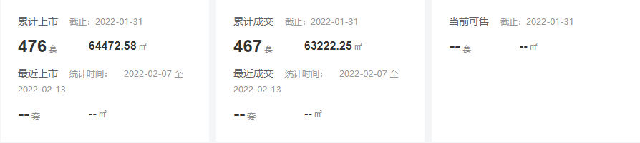

7资金情况
以下数据以项目公司提供的付款申请单、资金流水、以及监管人员通过可控网银查询对账为准确定，各数据互相印证方采用，因监管人员不参与项目公司会计记账工作，对于款项会计记账科目划分无法确定，本报告中各款项类型划分，以项目公司提供的材料为准，不以会计记账原则划分。

7.1当代久运资金流入流出情况
2022年1月1日至1月31日，监管范围内当代久运资金流出额共计0.00元，流入额共计0.00元。

7.2当代久运资金余额
根据当代久运提供的银行对账单，截至2022年1月31日，当代久运各资金账户余额总计169,838.48元，各账户余额见下表。
截至2022年1月31日当代久运各银行账户余额汇总
序号 | 开户行 | 账号 | 余额（元） | 备注
1 | 招商银行北京静安里支行 | 110920723210501 | 32,901.63 | ——
2 | 渤海银行北京分行 | 2002887384000219 | 0.00 | 2019年10月23日已销户
3 | 民生银行昌平支行 | 631407239 | 8,903.56 | ——
4 | 宁波银行经济开发区支行 | 77160122000003401 | 128,033.29
合计 |  | —— | 169,838.48 | ——

附件一 各月份资金流出分类情况表
当代久运各月资金流出分类情况表 币种：人民币 单位：元
月份 | 土地费 | 前期费 | 建筑工程费 | 借款本金及 财务费用 | 税费 | 管理费 | 营销费 | 往来款 | 营业外支出 | 收费退缴 | 总计
2019/09 | 0.00 | 0.00 | 0.00 | 291,215.00 | 0.00 | 374,284.12 | 72,714.99 | 29,091,000.00 | 0.00 | 0.00 | 29,829,214.11
2019/10 | 0.00 | 0.00 | 137,000,386.26 | 139,928.16 | 37,107.90 | 228,117.22 | 10,604.25 | 1,428,000.00 | 0.00 | 0.00 | 138,844,143.79
2019/11 | 0.00 | 2,267,981.00 | 315,401,144.02 | 5,658,203.78 | 0.00 | 213,185.25 | 276,141.65 | 3,261,000.00 | 0.00 | 80,000.00 | 327,157,655.70
2019/12 | 0.00 | 1,109,401.80 | 243,568,785.73 | 14,314,768.83 | 0.00 | 36,700.70 | 0.00 | 2,510,000.00 | 65,000.00 | 0.00 | 261,604,657.06
2020/01 | 0.00 | 428,758.13 | 269,149,321.95 | 4,523,205.22 | 31,277.45 | 241,729.67 | 0.00 | 2,608,000.00 | 0.00 | 140,000.00 | 277,122,292.42
2020/02 | 0.00 | 0.00 | 126,053,549.54 | 2,797,513.43 | 0.00 | 0.00 | 0.00 | 1,301,000.00 | 0.00 | 0.00 | 130,152,062.97
2020/03 | 0.00 | 396,000.00 | 59,601,271.93 | 33,806,117.12 | 0.00 | 52,207.64 | 341,000.00 | 621,000.00 | 0.00 | 0.00 | 94,817,596.69
2020/04 | 0.00 | 977,687.36 | 24,174.85 | 420.08 | 47,654.95 | 326,524.57 | 191,469.70 | 0.00 | 0.00 | 0.00 | 1,567,931.51
2020/05 | 0.00 | 443,800.00 | 2,607,303.45 | 259.85 | 0.00 | 28,629.99 | 185,948.10 | 22,000.00 | 0.00 | 400,000.00 | 3,687,941.39
2020/06 | 0.00 | 1,621,256.82 | 8,196,210.60 | 39,616,150.47 | 50,443.26 | 85,257.70 | 191,205.16 | 0.00 | 0.00 | 40,000.00 | 49,800,524.01
2020/07 | 0.00 | 1,777,530.07 | 7,814,545.69 | 414.01 | 33,823.29 | 237,901.90 | 14,899.05 | 0.00 | 0.00 | 60,000.00 | 9,939,114.01
2020/08 | 0.00 | 1,647,747.83 | 5,961,403.58 | 515.93 | 0.00 | 590,713.07 | 505,987.24 | 0.00 | 0.00 | 20,000.00 | 8,726,367.65
2020/09 | 0.00 | 460,000.00 | 8,183,340.31 | 39,616,271.99 | 0.00 | 183,820.07 | 0.00 | 0.00 | 0.00 | 0.00 | 48,443,432.37
2020/10 | 0.00 | 50,430.00 | 7,634,611.83 | 710.31 | 70,931.19 | 825,535.53 | 0.00 | 30,000.00 | 0.00 | 0.00 | 8,612,218.86
2020/11 | 0.00 | 11,241,068.20 | 1,221,168.96 | 407.01 | 0.00 | 368,989.16 | 0.00 | 0.00 | 0.00 | 0.00 | 12,831,633.33
2020/12 | 0.00 | 50,715.44 | 2,122,959.16 | 39,185,551.31 | 0.00 | 473,137.32 | 155,600.00 | 0.00 | 0.00 | 0.00 | 41,987,963.23
2021/01 | 0.00 | 0.00 | 111,839.64 | 152.45 | 0.00 | 562,684.47 | 0.00 | 0.00 | 0.00 | 0.00 | 674,676.56
2021/02 | 0.00 | 0.00 | 8,267,619.50 | 157.13 | 0.00 | 1,391,620.27 | 175,050.00 | 0.00 | 0.00 | 0.00 | 9,834,446.90
2021/03 | 0.00 | 0.00 | 61,642.92 | 38,754,953.29 | 123,739.53 | 548,897.80 | 140,400.00 | 0.00 | 0.00 | 0.00 | 39,629,633.54
2021/04 | 0.00 | 0.00 | 61,971.09 | 127.46 | 88,037.75 | 918,506.89 | 195,989.13 | 255,710,730.95 | 0.00 | 0.00 | 256,975,363.27
2021/05 | 0.00 | 119,323.00 | 4,238,875.20 | 236.39 | 46,426.78 | 772,289.28 | 0.00 | 9,220,000.00 | 0.00 | 0.00 | 14,397,150.65
2021/06 | 0.00 | 0.00 | 4,056,188.56 | 39,616,232.53 | 75,350.74 | 411,804.94 | 141,000.00 | 0.00 | 0.00 | 0.00 | 44,300,576.77
2021/07 | 0.00 | 0.00 | 180,000.00 | 232.95 | 134,731.74 | 448,665.69 | 11,415.60 | 70,000.00 | 0.00 | 0.00 | 845,045.98
2021/08 | 0.00 | 0.00 | 5,441,957.66 | 9,394,101.22 | 60,322.17 | 748,546.60 | 0.00 | 0.00 | 0.00 | 0.00 | 15,644,927.65
2021/09 | 0.00 | 235,706.00 | 22,353,004.77 | 70,643,214.90 | 63,704.59 | 78,090.58 | 31,000.00 | 0.00 | 0.00 | 0.00 | 93,404,720.84
2021/10 | 0.00 | 0.00 | 500,000.00 | 918.23 | 263,605.25 | 340,589.49 | 0.00 | 0.00 | 0.00 | 0.00 | 1,105,112.97
2021/11 | 0.00 | 0.0 | 0.0 | 125.65 | 43,427.82 | 29,515.68 | 0.00 | 0.0 | 0.0 | 0.00 | 73,069.15
2021/12 | 0.00 | 0.0 | 0.0 | 595.75 | 43,427.82 | 29,515.68 | 0.00 | 0.0 | 0.0 | 0.00 | 73,664.90
2022/01 | 0.00 | 0.00 | 0.00 | 0.00 | 0.00 | 0.00 | 0.00 | 0.00 | 0.00 | 0.00 | 0.00
总计 | 0.00 | 22,827,405.65 | 1,239,813,277.20 | 338,362,700.45 | 1,170,584.41 | 10,177,356.11 | 2,640,424.87 | 305,872,730.95 | 65,000.00 | 740,000.00 | 1,914,878,169.79

附件二 当代久运1月银行对账单
宁波银行经济开发区支行3401
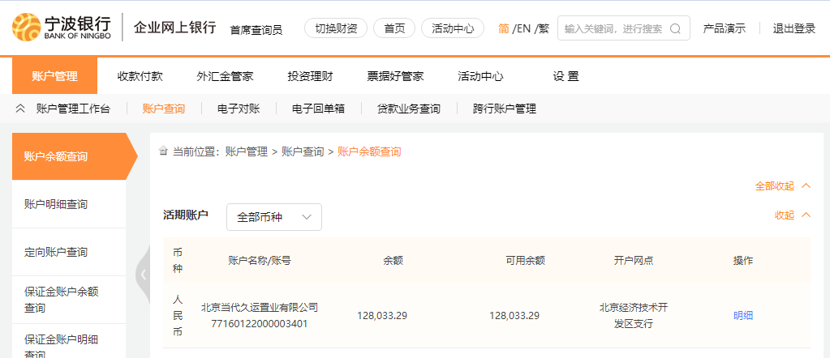

民生银行昌平支行7239
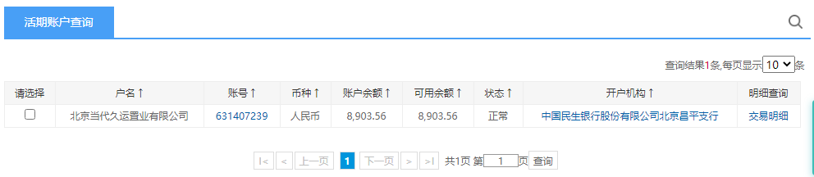

招商银行北京静安里0501
